Муниципальное бюджетное дошкольное
образовательное учреждение
детский сад «Сказка»

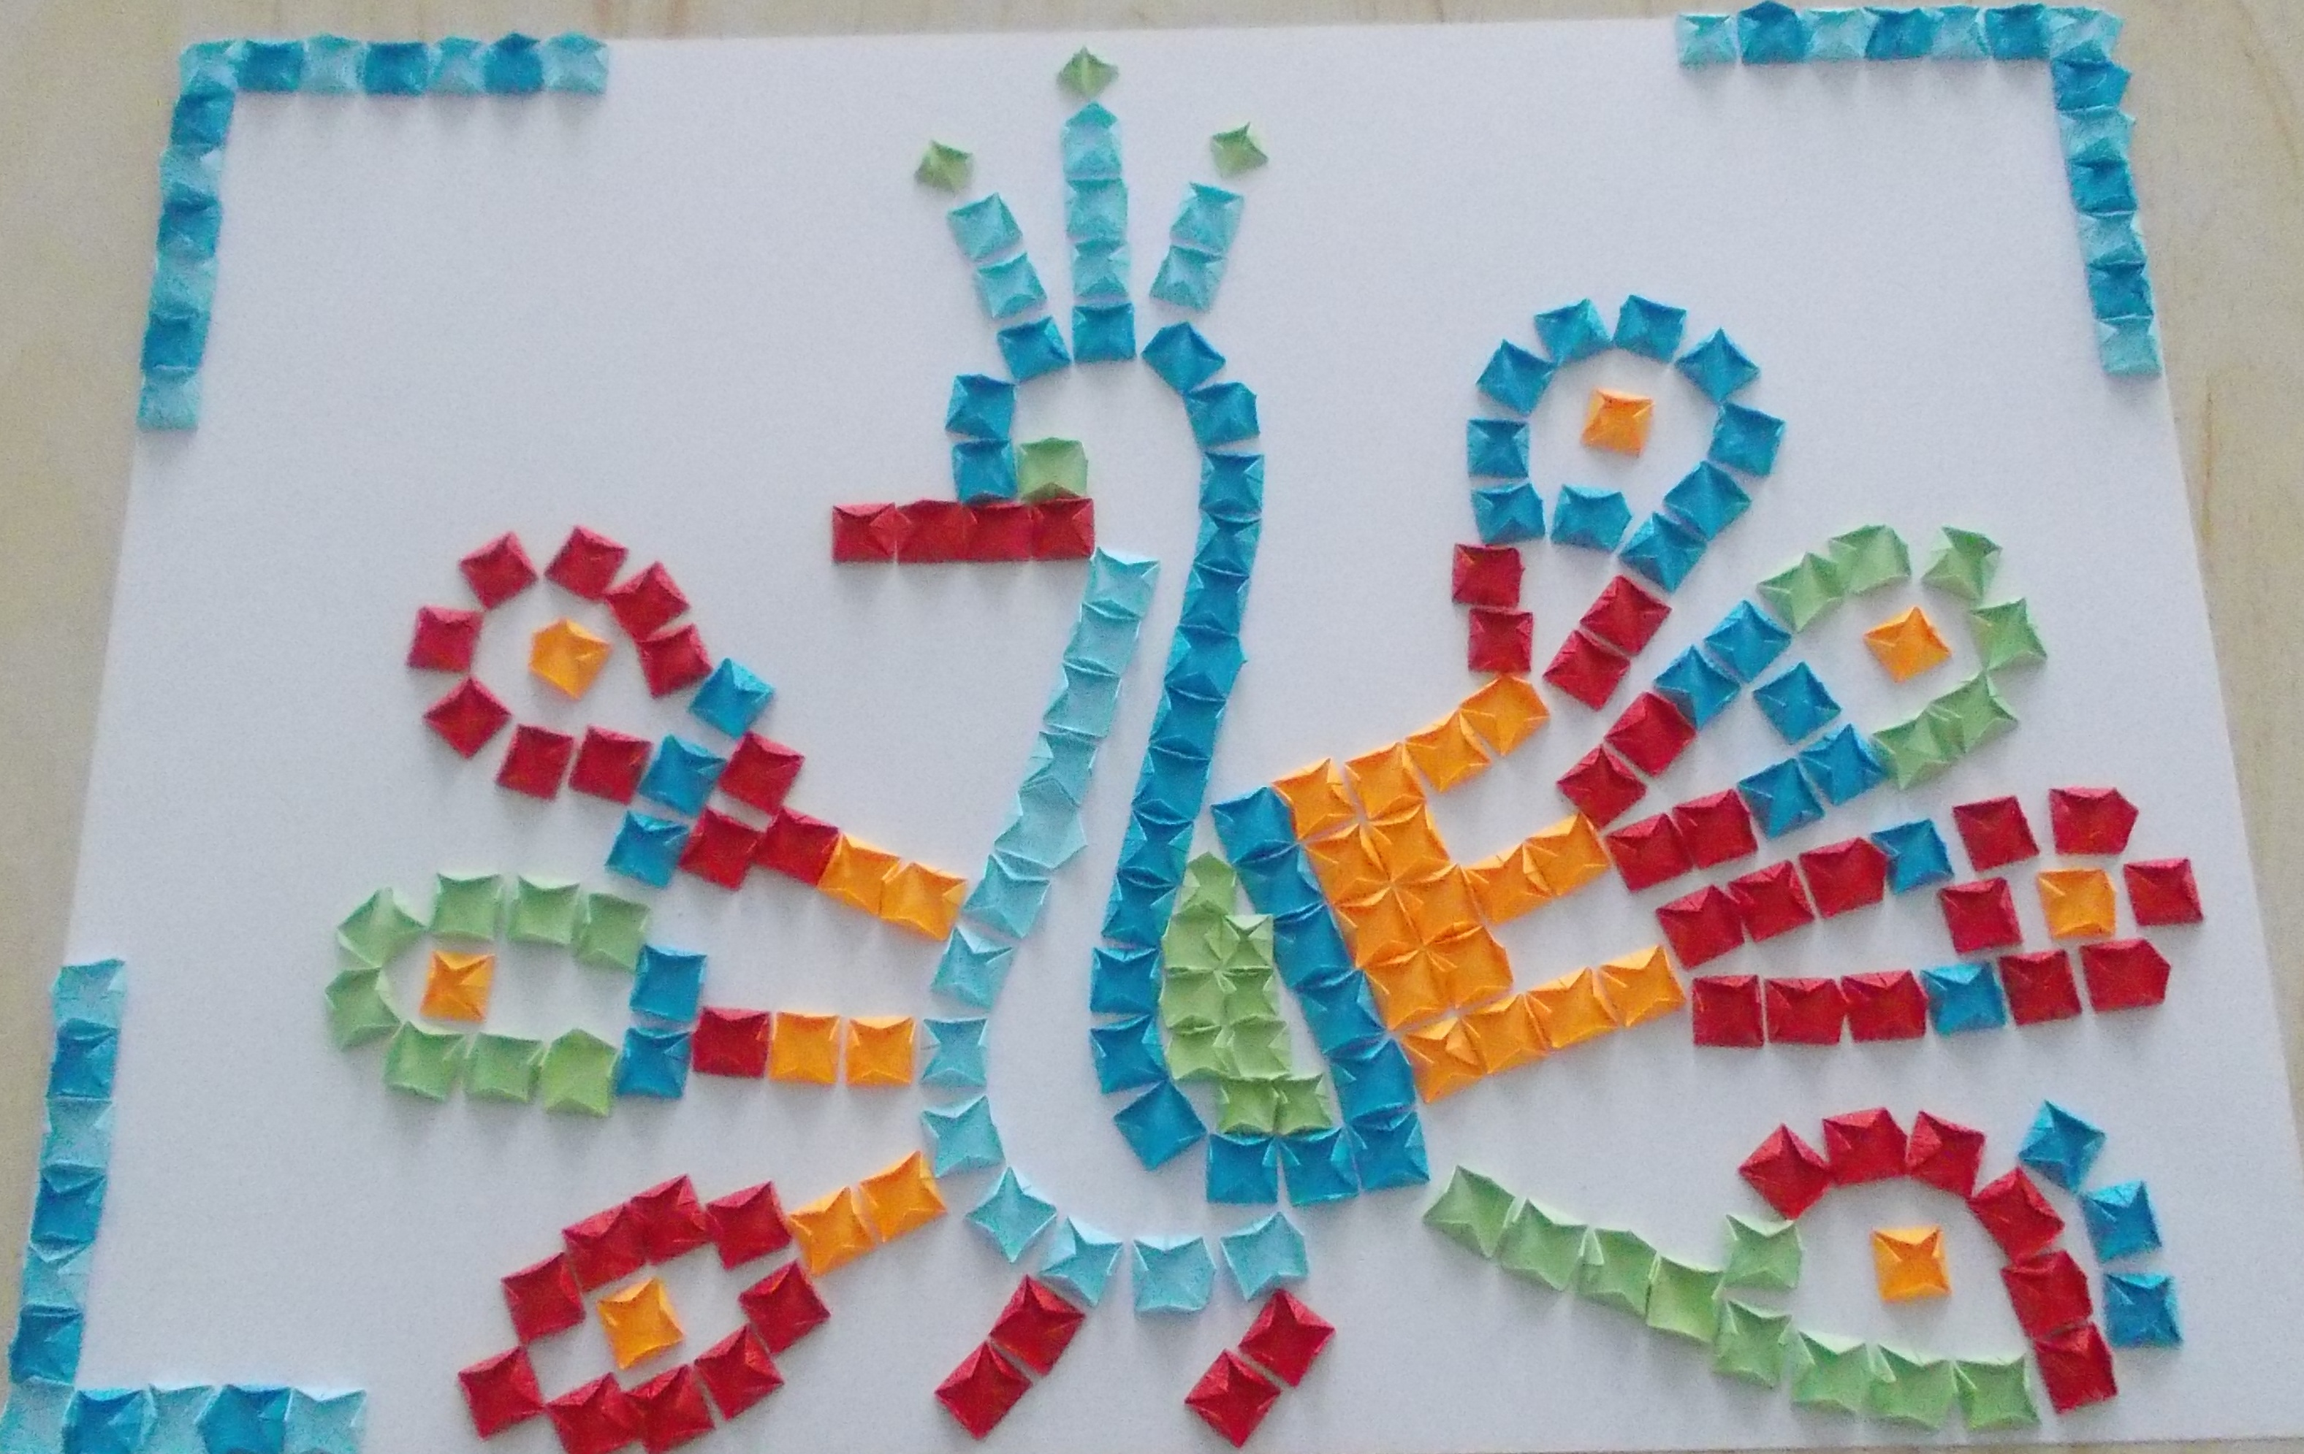

Мастер класс по модульному оригами

Воспитатель старшей группы
Пилигримоват Елена Александровна

г. Горняк 2014
Модульное оригами
1. Итак, основной материал для рукоделия – двухсторонняя цветная бумага, так же глянцевая или фоновая.
2. Помимо бумаги, вам потребуется клей и ножницы, линейка, карандаш, картон или ватман.
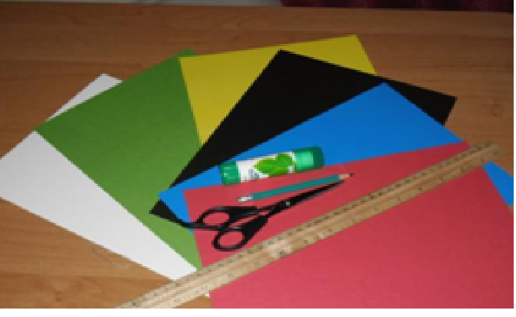
Порядок работы:
1. Подготовив, весь материал для работы приступаем к самому долгому этапу – подготовка модулей. Расчерчиваем лист на квадраты (2*2 или 2,5*2,5) и разрезаем.
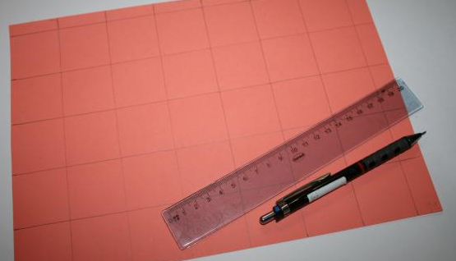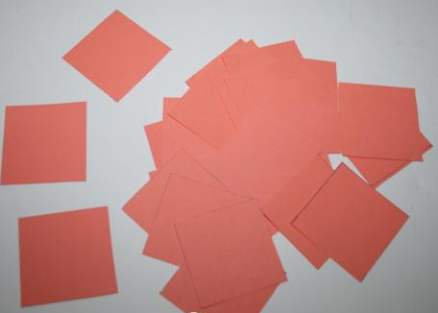
2. Приступаем к сворачиванию по диагонали
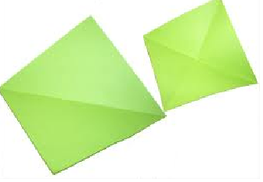

3. Каждый угол сгибаем к центру
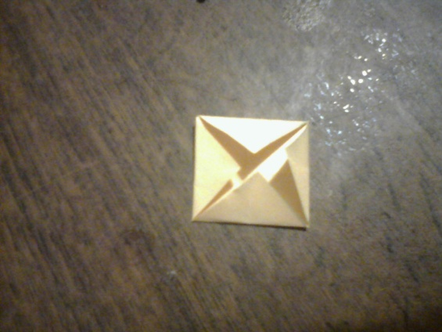
4. Квадратик переворачиваем, уголками вниз и опять отгибаем уголочки к центру
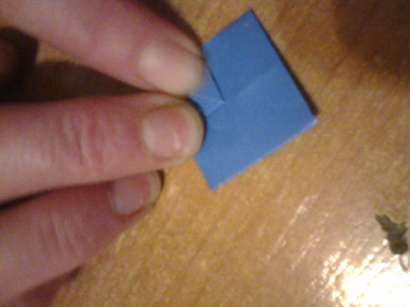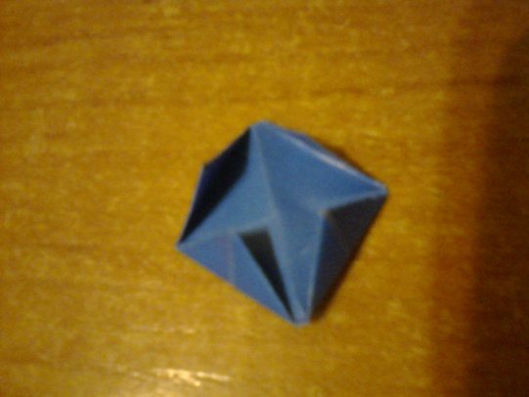
Модули готовы, можно приступать к выполнению различных работам

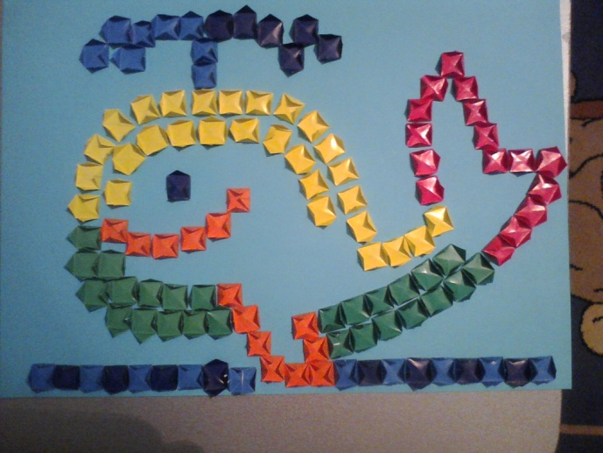
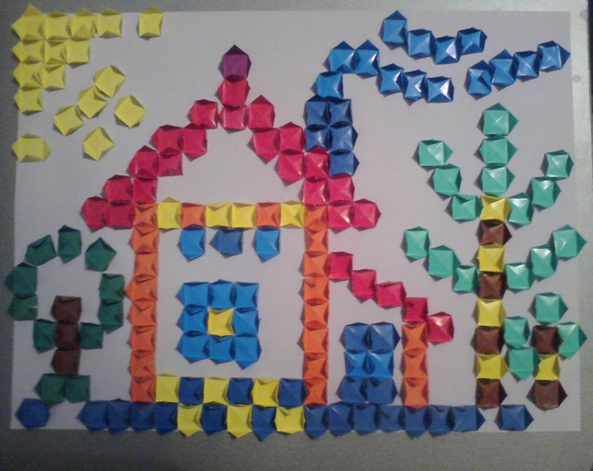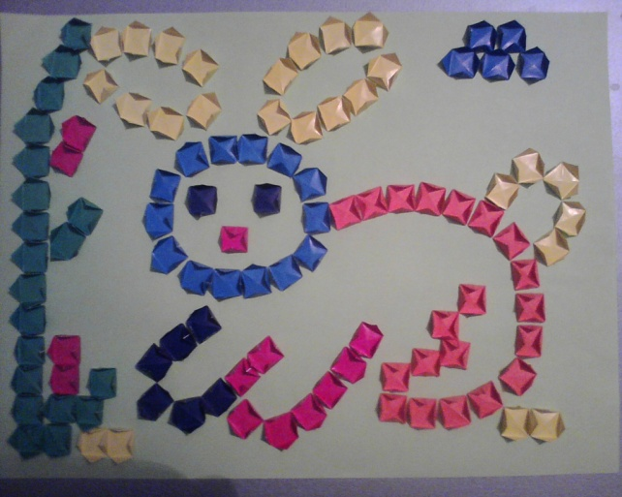
Спасская церковь

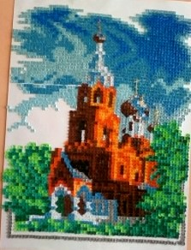

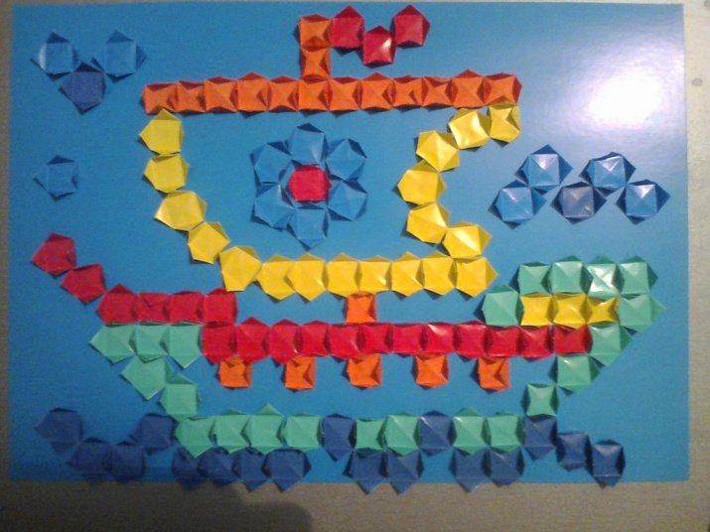
Новогодняя ночь
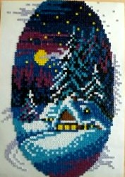

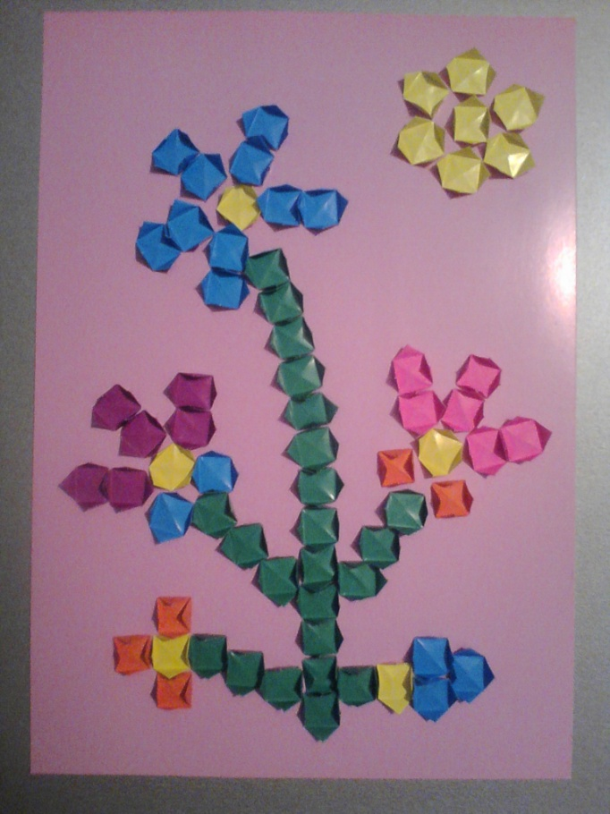
Китайская истина неоспорима:
«Расскажи – и я забуду,
покажи – и я запомню,
дай попробовать – и я пойму»

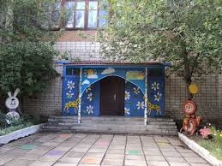

658420 Алтайский край
Локтевский район
Г .Горняк Миронова 128 корпус 9
Тел: 8(385-86) 3-18-18

